ТИТУЛЬНЫЙ ЛИСТ
ПРАКТИЧЕСКАЯ РАБОТА №1

«ОРГАНИЗАЦИЯ ПРОЦЕССА РАЗРАБОТКИ ПО В ОБЛАЧНОЙ СИСТЕМЕ УПРАВЛЕНИЯ ПРОЕКТАМИ KAITEN»

- ЦЕЛЬ И ЗАДАЧИ ПРАКТИЧЕСКОЙ РАБОТЫ
Цель: получение практических навыков организации процесса разработки программного обеспечения в системе управления проектами Kaiten.
Для достижения поставленной цели требуется решить следующие задачи:
1. Создать пространство проекта в облачной системе Kaiten.
2. Разработать карточки проекта с артефактами.
3. Организовать процесс разработки ПО в облачной системе управления проектами Kaiten.

- ХОД РАБОТЫ

В качестве предметной области будем рассматривать образовательную веб-платформу для онлайн обучения. Основные направления изучения: программирование, информатика, математика, статистика и анализ данных, биология и биоинформатика, инженерно-технические и естественные науки.
Образовательная веб‑платформа объединяет в себе инструменты создания и размещения учебных материалов, механизмы взаимодействия участников, системы учёта, аналитики и управления контентом. Основная цель — обеспечить доступ к качественному образованию в любом месте и в любое время.
Для организации процесса по созданию веб-платформы выбрали облачную систему управления проектами Kaiten. За основу взяли принцип kanban-визуализации — это идея визуализации рабочего процесса с помощью карточек и досок в методологии Kanban. Основной инструмент — канбан-доска, которая отображает текущее состояние всех задач. Обычно доска разделена на несколько колонок, каждая из которых представляет отдельный этап процесса, например, «К выполнению», «В работе», «На проверке» и «Готово». Визуализация позволяет команде видеть, на каком этапе находится каждая задача, отслеживать их движение и выявлять узкие места.
Выбор метода Kanban обоснован гибким подходом, который можно адаптировать под конкретные нужды.
Определим следующие задачи для проектирования веб-платформы:
- Провести анализ рынка и конкурентов.
- Провести анализ требований пользователей
- Разработать концепцию и архитектуру веб-платформы.
- Выбрать технологии и инструментарий разработки.
- Создать макеты и дизайн веб-платформы.
- Настроить сервер. Разработать бэкенд.
- Создать базу данных.
- Реализовать веб-страницы для платформы онлайн обучения.
- Разработать конструкторы курсов.
- Запустить платформу на сервере.
Создадим новое пространство, присвоим имя «Разработка образовательной веб-платформы».
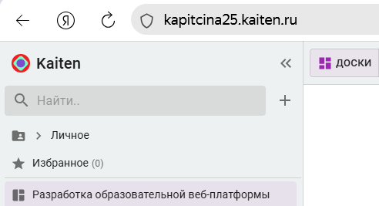
Рисунок 1 – Создание нового пространства
Следующим шагом создадим новую доску. Переименуем название колонки «Очередь» на «Запланированные».
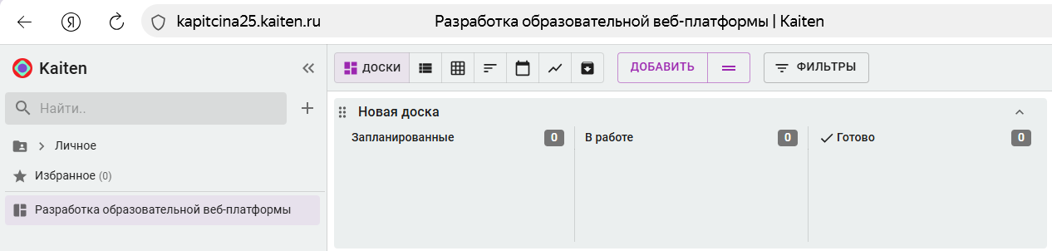
Рисунок 2 – Создание новой доски
Добавим карточки в поля «Запланированные», «В работе», «Готово» в соответствии с задачами проекта и заполним их.
Полученная доска представлена на рисунке 3.
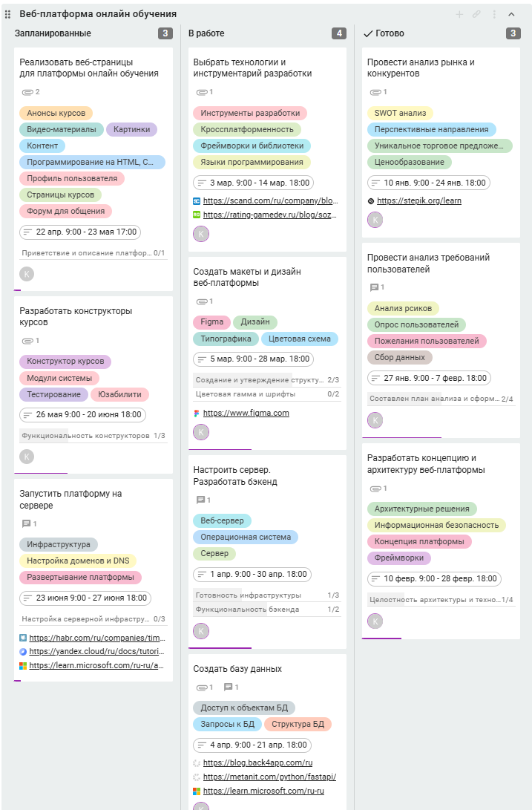
Рисунок 3 – Доска проекта
Заполненная карточка «Провести анализ рынка и конкурентов» представлена на рисунке 4.
Для этой задачи были заданы следующие атрибуты:
- Дополнительное описание;
- Время выполнения (дата начала и дата окончания);
- Добавлены метки;
- Добавлена ссылка на аналогичный заданной тематике веб-ресурс;
- Графические файлы, отражающие суть задачи.
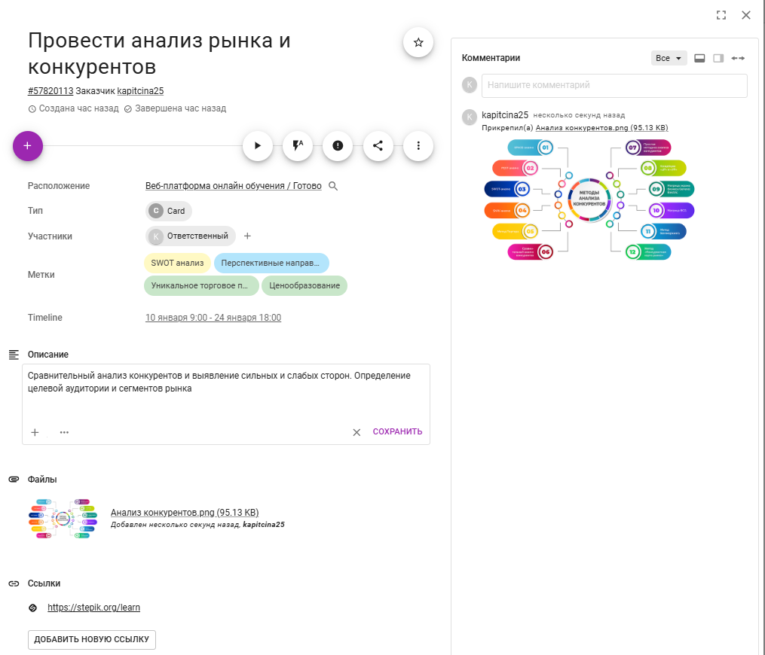
Рисунок 4 – Карточка «Реализовать веб-страницы для платформы онлайн обучения»
Для карточки «Провести анализ требований пользователей» заполним Timeline, чтобы в дальнейшем можно было наглядно оценить временные параметры. Добавим графический материал. А также пропишем комментарии для взаимодействия разработчиков внутри проекта. Зададим основные метки процесса. Составим чек лист для этапов выполнения подзадач.
Заполненная карточка для задачи «Провести анализ требований пользователей» представлена на рисунке 5.
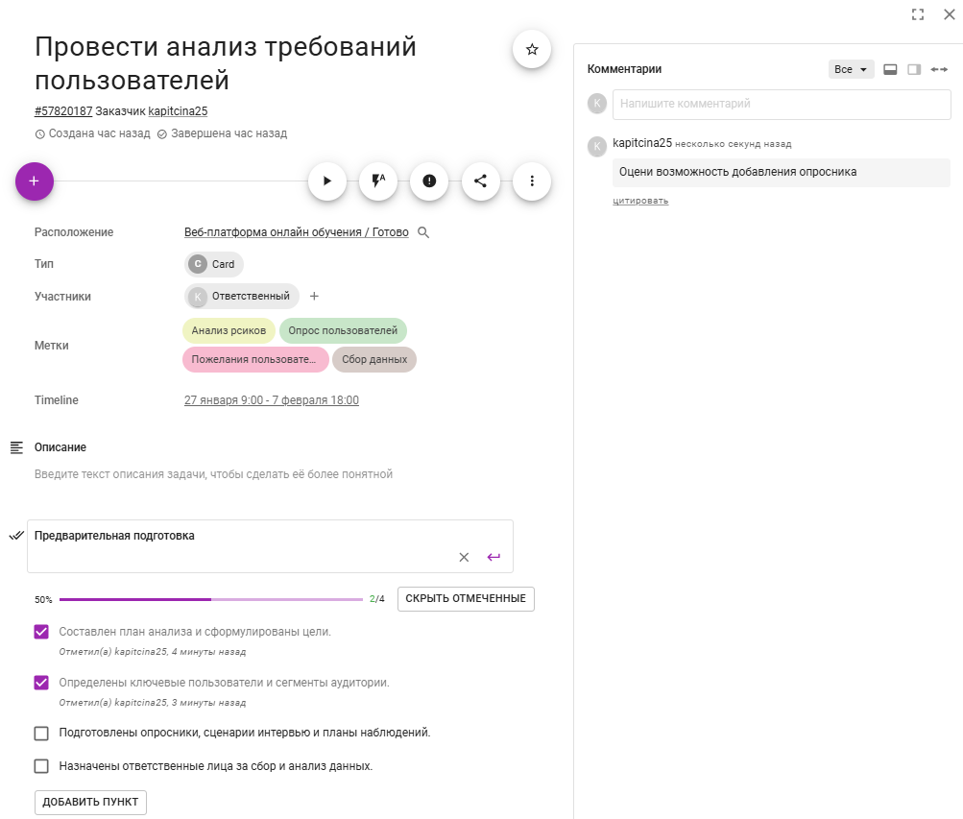
Рисунок 5 – Карточка «Провести анализ требований пользователей»

Рассмотрим карточку задания «Разработать концепцию и архитектуру веб-платформы», представленную на рисунке 6.
На карточке помимо обязательных атрибутов – описание, метки, Timeline, представлены критерии приемки задачи. Она считается выполненной при фиксировании всех результатов.
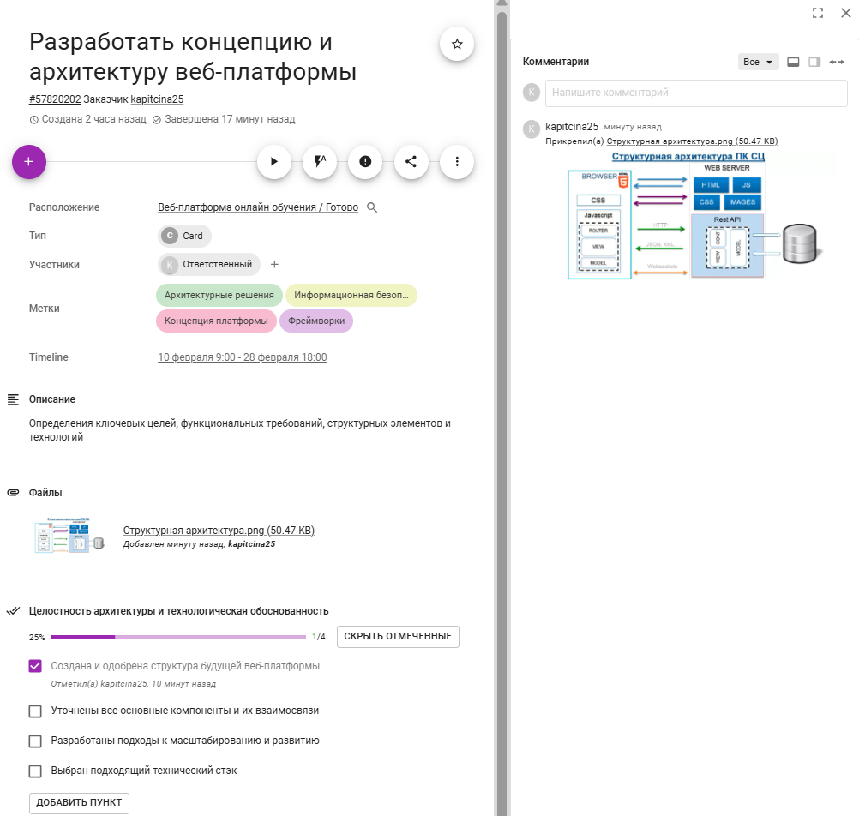
Рисунок 6 – Карточка «Разработать концепцию и архитектуру веб-платформы»

На карточке «Выбрать технологии и инструментарий разработки» добавим ссылки на обучающие программы по заданной предметной области, Timeline задачи, метки, определяющие ключевые моменты задачи.
Заполненная карточка для задачи «Выбрать технологии и инструментарий разработки» представлена на рисунке 7.
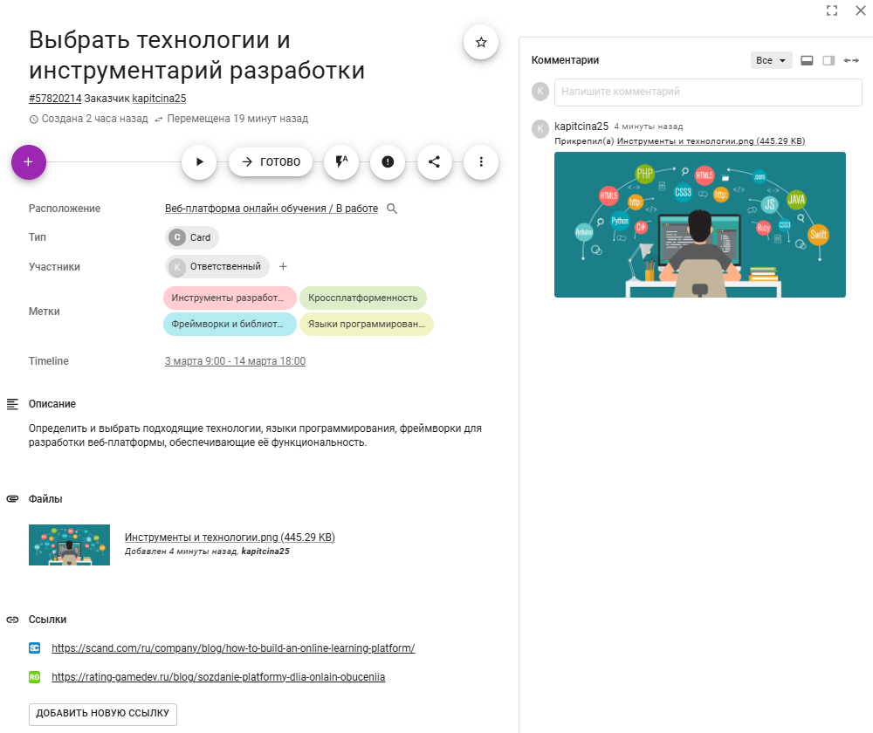
Рисунок 7 – Карточка «Выбрать технологии и инструментарий разработки»

На рисунке 8 представлена карточка «Создать макеты и дизайн веб-платформы».
Атрибуты, представленные на карточке:
- Метки;
- Ответственный за работу;
- Описание задачи;
- Графические файлы, демонстрирующие правильность этапов создания макетов;
- Чек листы по основным этапам выполнения задачи;
- Ссылка на онлайн-сервис для разработки интерфейсов и прототипирования Figma.
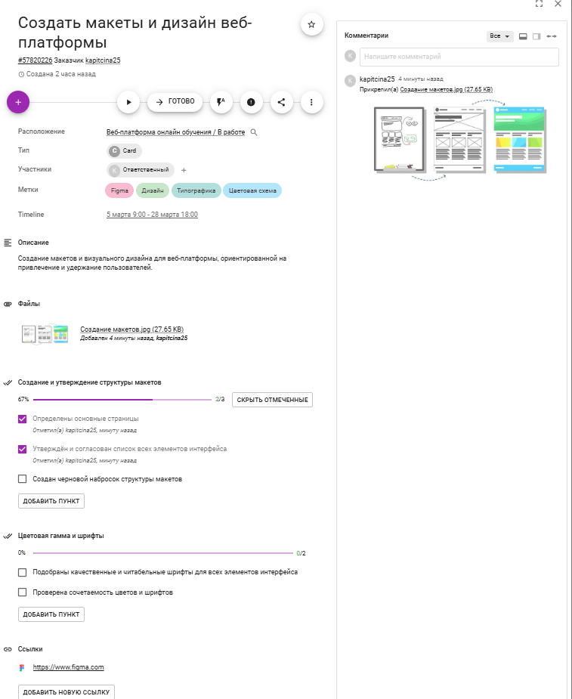
Рисунок 8 – Карточка «Создать макеты и дизайн веб-платформы»

На карточке «Настроить сервер. Разработать бэкенд» основной акцент сделан на критериях приемки. Результат заполнения карточки представлен на рисунке 9.
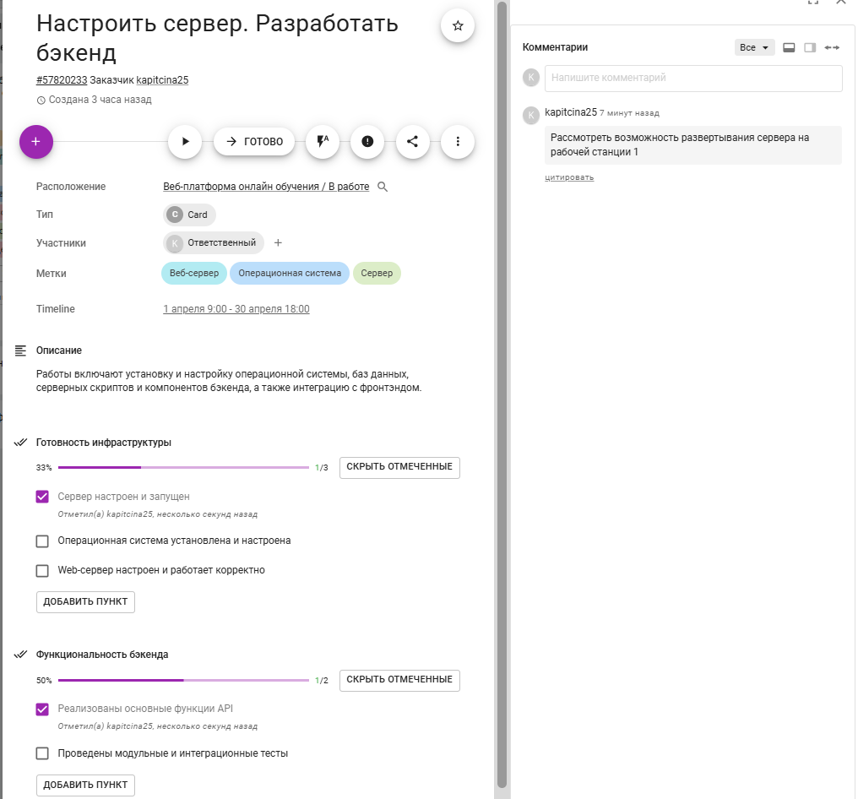
Рисунок 9 – Карточка «Настроить сервер. Разработать бэкенд»

На карточке «Создать базу данных» акцент сделан на ссылках на вспомогательный материал, который позволит разработчикам решить поставленную задачу, а также на комментариях.
Заполненная карточка для задачи «Создать базу данных» представлена на рисунке 10.
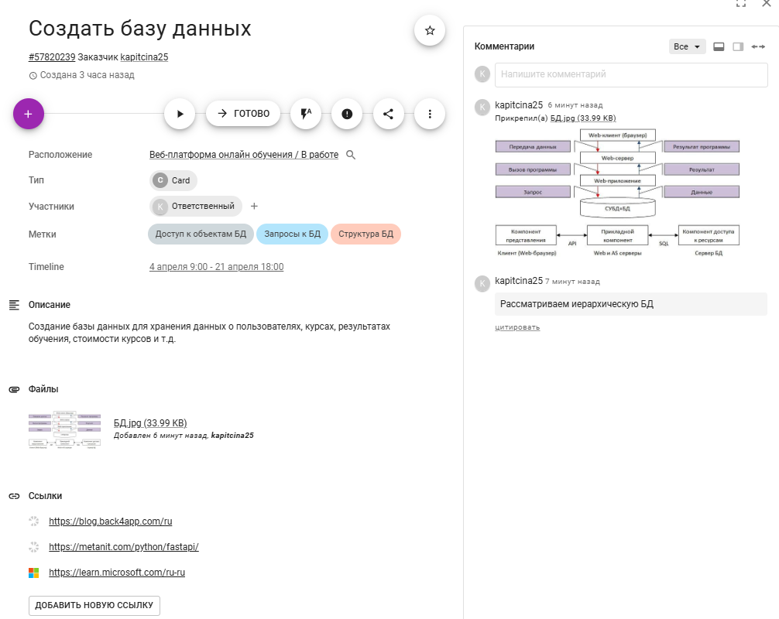
Рисунок 10 – Карточка «Создать базу данных»

Заполненная карточка для задачи «Реализовать веб-страницы для платформы онлайн обучения» представлена на рисунке 11
Карточка содержит в себе статус задачи «В работе», пояснение к задаче, метки, ответственного за выполнение, дополнительные файлы. Реализация задачи предполагается в период с 22.04.2025 по 23.05.2025. Чек лист описывает задачи главной страницы веб-платформы, являющейся визитной карточкой:
- Приветствие и описание платформы присутствуют.
- Блок популярных курсов и акций оформлен и корректно отображается.
- Авторизация и регистрация пользователей работают корректно.
- Есть призыв к действию (CTA), стимулирующий начать обучение.
- Контактная информация размещена и доступна.
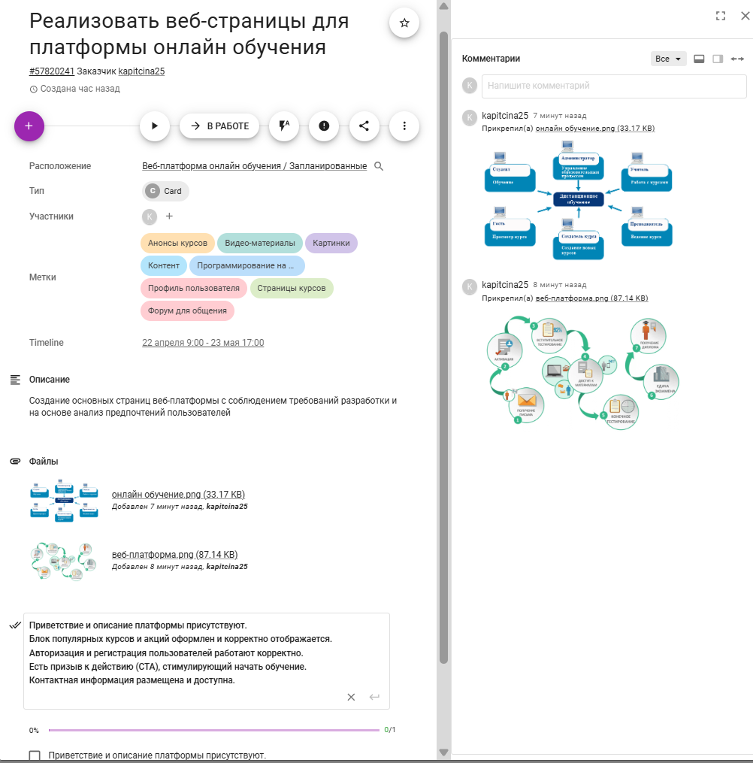
Рисунок 11 – Карточка «Реализовать веб-страницы для платформы онлайн обучения»

На рисунке 12 представлена карточка «Разработать конструкторы курсов». На ней определены временные промежутки выполнения задачи, а также критерии приемки работы.
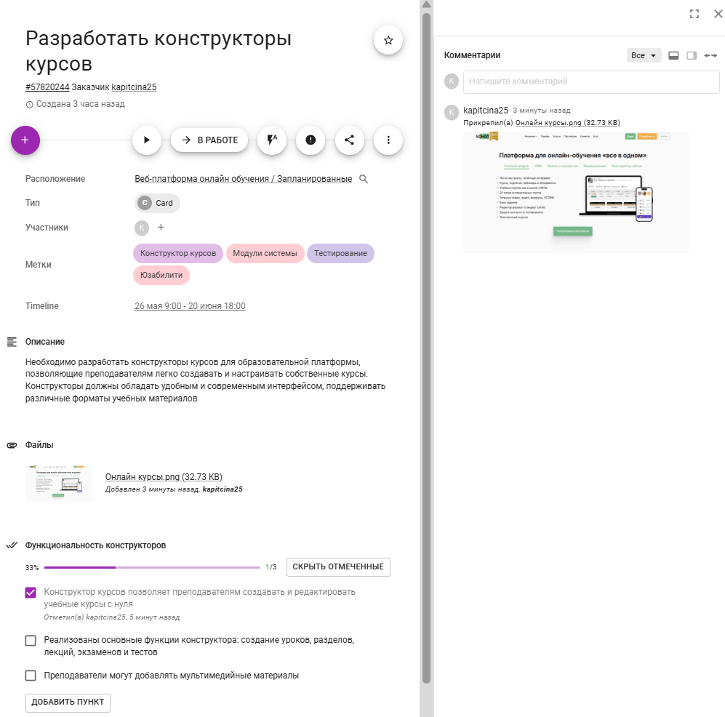
Рисунок 12 – Карточка «Разработать конструкторы курсов»

Завершающая задача «Запустить платформу на сервере» представлена на рисунке 13. Объединяет критерии приемки задачи и необходимые ресурсы.
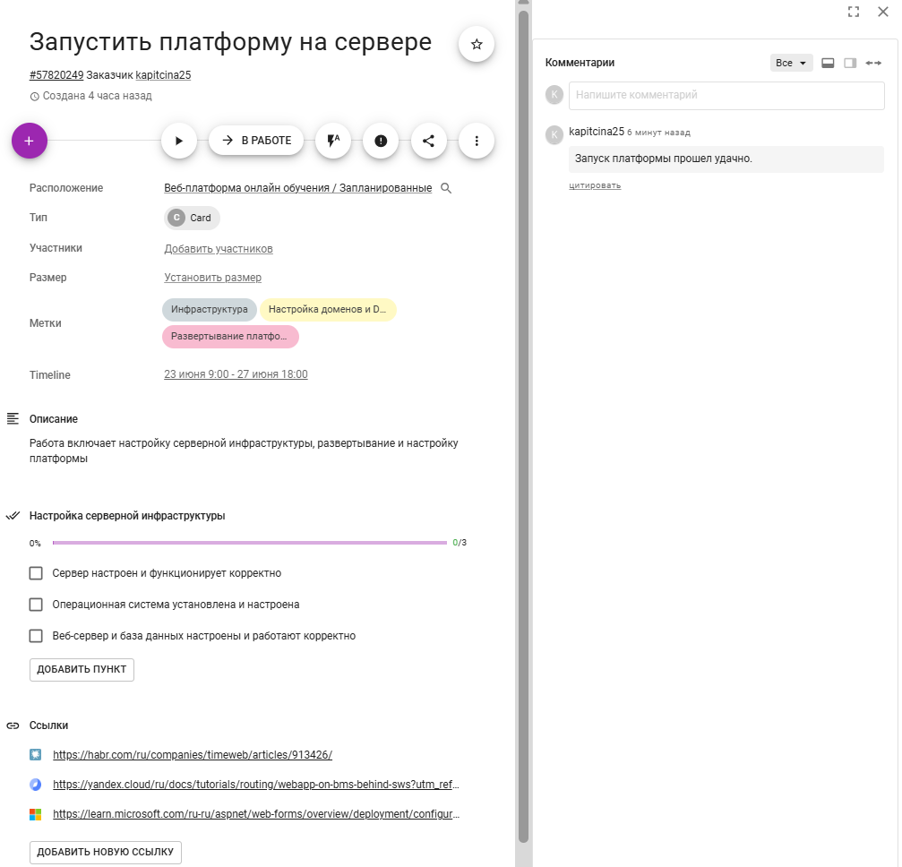
Рисунок 13 – Карточка «Запустить платформу на сервере»

На рисунке 14 представлен график выполнения задач в табличном виде
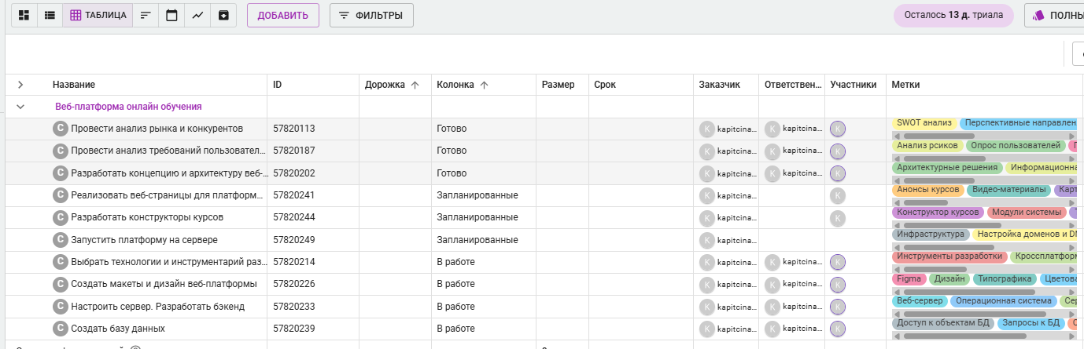
Рисунок 14 – График выполнения работ в табличном виде
На рисунке 15 представлен график выполнения задач в TIMELINE формате.
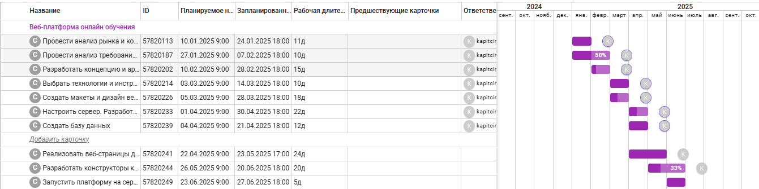
Рисунок 15 - TIMELINE-формат

Вывод: в ходе выполнения работы была достигнута цель - получены практические навыки организации процесса разработки программного обеспечения в системе управления проектами Kaiten. Научились эффективно планировать и контролировать задачи, а также успешно завершать проект с достижением заявленных целей.
Для достижения цели были решены следующие задачи:
- Сформулирована и описана предметная область «Образовательная веб-платформа для онлайн обучения».
- Определены задачи для проектирования веб-платформы.
- Создано пространство проекта в облачной системе Kaiten.
- Разработаны карточки проекта с артефактами.
- Организован процесс разработки веб-платформы в облачной системе управления проектами Kaiten.
Основные знания и навыки, полученные в процессе выполнения работы:
- Детальное знакомство с методом Канбан и его преимуществами для гибкого управления проектами.
- Научились грамотно ставить задачи, назначать сроки, оценивать трудоемкость и планировать работу.
- Освоили использование цифровой доски Канбан при помощи системы управления проектами Kaiten.

СПИСОК ИСПОЛЬЗУЕМОЙ ЛИТЕРАТУРЫ

- Кузнецов В.В., Гибкая разработка программных продуктов: методы и технологии. Москва: Издательство МГТУ им. Баумана, 2018
- Наумов О. Обзор ПО для управления проектами. URL: https://vc.ru/services/99244-obzor-po-dlya-upravleniya-proektami
- База знаний Kaiten. URL: https://faq-ru.kaiten.site/7caa3fc8-3cfb-4c34- b679-a641d218796e).
- Радчук Ю. В., Гибкие методологии разработки программного обеспечения: теория и практика. Москва: Бином. Лаборатория знаний, 2016.
- Турнецкая, Е. Л. Программная инженерия. Интеграционный подход к разработке / Е. Л. Турнецкая, А. В. Аграновский. – Санкт-Петербург: Лань, 2023. – 216 с.

